Игровые аттракционы

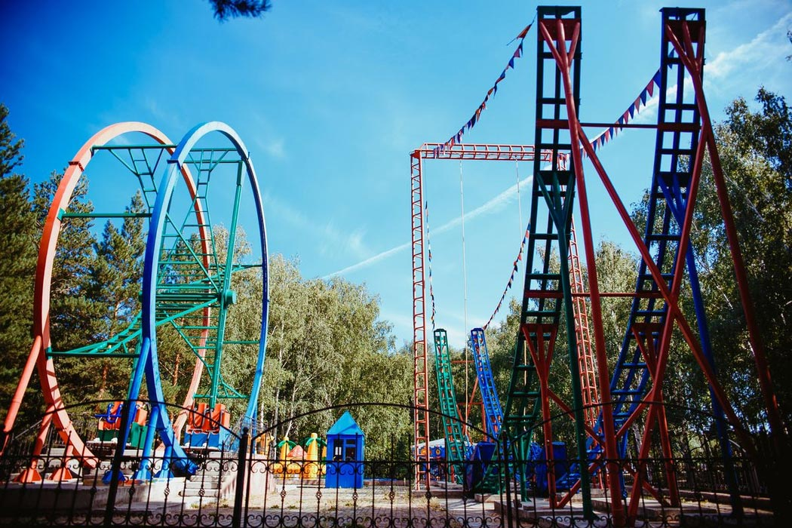
График работы: 10:00 – 22:00. Перерыв: 16:00 – 17:00.
Наименование услуги | Ед. измерения | Стоимость, руб.
Аттракцион «Автодром» | 3 минуты | 100
Аттракцион «Космическое колесо» | 1,5 минуты | 100
Аттракцион «Свадебная карусель» | 3 минуты | 80
Аттракцион «На волне прибоя» | 3 минуты | 100
Аттракцион «Веселые жуки» | 3 минуты | 80
Батут спортивный | 10 минут | 80
Батут надувной | 10 минут | 80
Прокат велокарта | 10 минут | 80
Прокат Элика | 10 минут | 150
Прокат электромобиля | 5 минут | 80

